**Алгоритм по автоматизации установки ПО**

Рассмотрим на примере установки бесплатного файлового архиватора ZIP Archiver (<https://hamstersoft.com>).

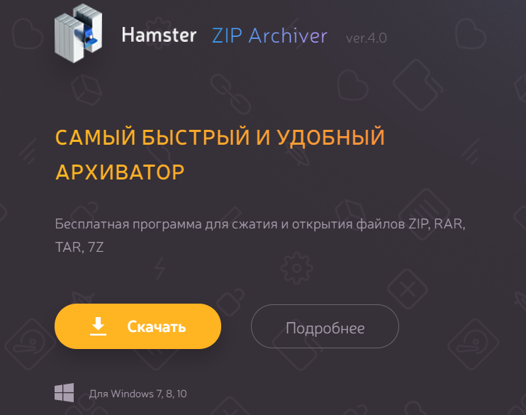

Программа автоматически подстраивается под вашу систему.

Скачиваем загрузочный файл [hamsterarc_v.4.0.0.59.exe](https://www.hamstersoft.com/downloads/hamsterarc_v.4.0.0.59.exe)

После загрузки активируем распаковку файла-установщика.

Первым действием программа просит выбрать язык.

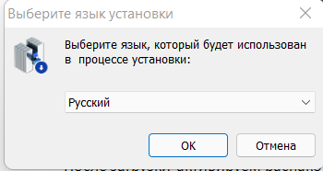

В окне установки необходимо нажать далее.

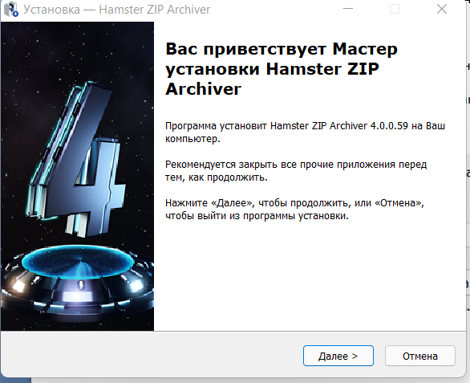

В окне лицензионное соглашение программа просит вас прочитать соглашение и принять его условия. Если вы с ними не согласны, то программа не установиться.

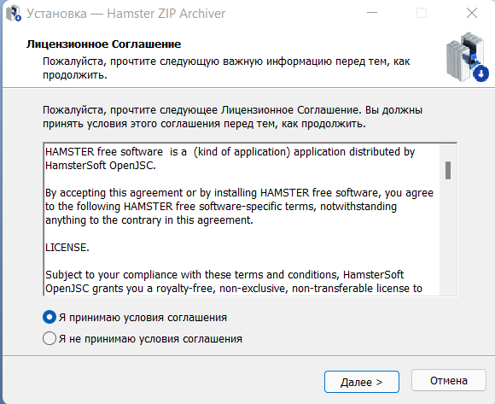

Далее необходимо выбрать папку в которую будет установлена программа.

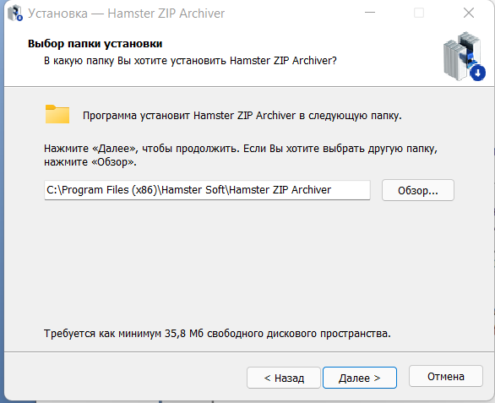

Далее вы выбираете, где будет находиться ярлык к программе.

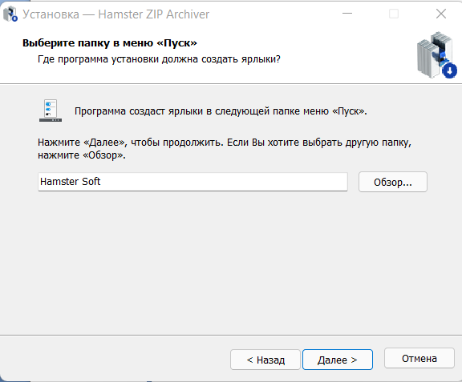

Происходит процедура установки программы и появляется окно завершения мастера установки.

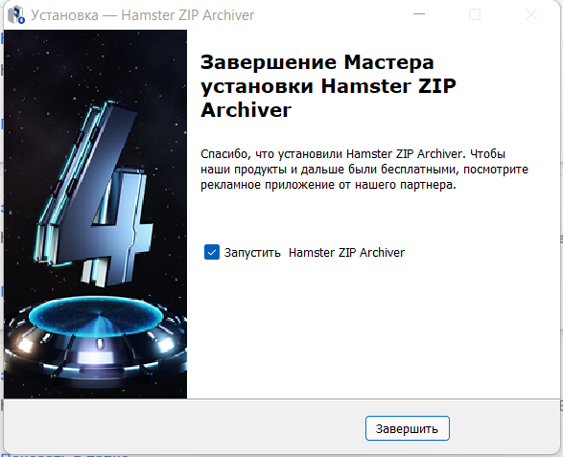

Программа установлена. Можно пользоваться.

